# **I Campeche Express con Tren Maya**

**MT-40479** - Web: <https://viaje.mt/rvnng>

**4 días y 3 noches**

Desde $13899 MXN | TPL + 1599 IMP

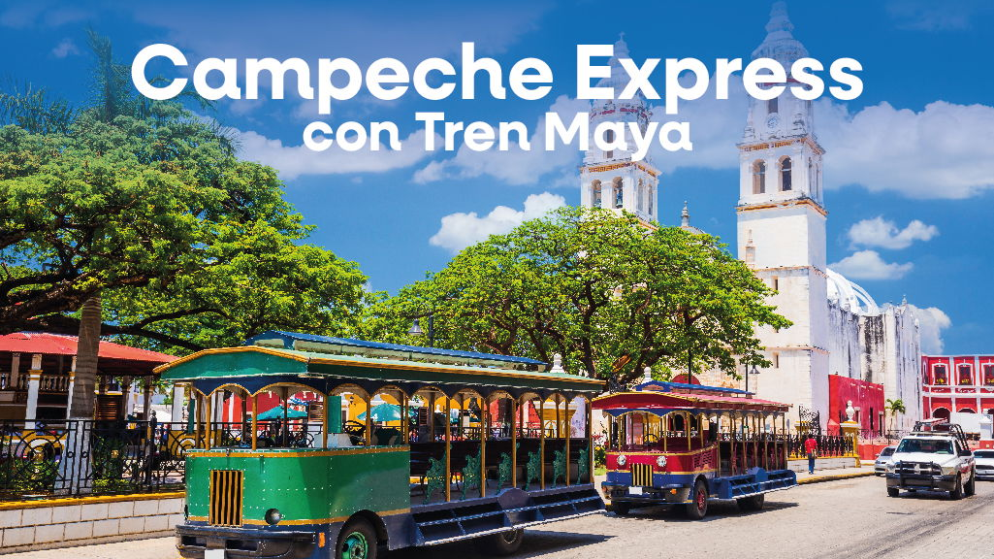

**Incluye vuelo con**

|  |
| --- |
|  |

#### **I SALIDAS**

|  |
| --- |
| **2025** |
| Agosto: 15  Septiembre: 13 |

#### **I PAISES**

México.

#### **I CIUDADES**

Campeche, Edzná, Mérida.

#### **I ITINERARIO**

**DíA 1 CIUDAD DE MéXICO- CAMPECHE CITY TOUR- FUERTE EN SAN MIGUEL**

Cita en el aeropuerto de la Ciudad de México, para tomar el vuelo rumbo a Campeche, llegada y recibimiento por nuestro trasladista, llegada al hotel. Por la tarde comenzaremos con nuestro recorrido guiado por los principales atractivos de la Ciudad de Campeche, Casonas Coloniales, Fortalezas, Museos y Leyendas.

Visite la Ciudad Amurallada con su plaza, museos y baluartes, sus fortalezas y barrios coloniales. (Incluye degustación de antojitos Campechanos) Alojamiento

**DíA 2 CAMPECHE - EDZNá**

Después del desayuno en el hotel. Nos dirigiremos a la Zona Arqueología Edzná situada a 45 minutos del Sureste de la Ciudad Capital, La Antigua Ciudad Maya presente desde hace 600 a.c aproximadamente estuvo habitada a lo largo de 1800 antilde;os, se puede admirar su variedad en arquitectura y temporalidades constructivas coronadas por su templo pirámides de los 5 pisos, su plaza principal, el juego de pelota y Nohoch Ná, muestras de la arquitectura Petén, Chenes, Rio, Bec y Puuc. Tiempo libre para comer (No Incluido)

Regreso al hotel, tiempo libre para actividades personales. Alojamiento

**DíA 3 TREN MAYA CAMPECHE - MéRIDA - CENOTE SANTA ROSA**

Después del desayuno. Nos trasladaremos hacía la estación de Tren Maya en Campeche San Fco. (Arribo, duración aproximada de 2 hrs con 10 mins) con dirección a Mérida Teya.

Nos dirigiremos a los Cenotes de Santa Rosa, nadaremos en sus aguas cristalinas rodeadas de naturaleza en un ambiente único. Sumérgete en la historia de la industria henequenera y prueba los sabores de la región. Alojamiento

**\*\* POR DIFERENTES CAUSAS, EL TREN PUEDE RETRASARSE\*\***

**DíA 4 MéRIDA - AEROPUERTO**

Desayuno en el hotel. Tarde libre para realizar actividades personales, hasta la hora acordada nos recogerán para ser trasladados al Aeropuerto de Mérida para tomar nuestro vuelo de regreso.

**\*\*El itinerario puede sufrir modificaciones por causa de fuerza mayor y ajena a Mega Travel como paros, huelgas, bloqueos, retrasos de líneas aéreas\*\***

#### **I TARIFAS**

|  |  |  |  |
| --- | --- | --- | --- |
| **TPL** | **DBL** | **SGL** | **MENOR** |
| $13,899 | $ 14,199 | $15,799 | $11,199 |

**IMPUESTOS Y SUPLEMENTOS**

|  |  |
| --- | --- |
| Impuestos Aéreos | $ 1,599 |

- Precios por personaen MXN - Los precios cambian constantemente, así que te sugerimos la verificación de estos, y no utilizar este documento como definitivo**.** - Consultar suplemento por temporada alta. - Opera con un mínimo de 10 pasajeros.

#### **I HOTELES**

|  |  |  |  |
| --- | --- | --- | --- |
| **HOTELES PREVISTOS O SIMILARES** | | | |
| **HOTEL** | **CIUDAD** | **TIPO** | **PAíS** |
| Hotel Castelmar O Similar | Campeche | Turista | México |
| Hotel Colonial | Mérida | Turista | México |
| ésta es la relación de los hoteles utilizados más frecuentemente en este circuito. Reflejada tan sólo a efectos indicativos, pudiendo ser el pasajero alojado en establecimientos similares o alternativos | | | |

**Precios vigentes hasta el 13/09/2025**

#### **I EL VIAJE INCLUYE**

● Vuelo redondo MEX-CPE/ MID-MEX en clase turista.

● Traslados aeropuerto hotel aeropuerto.

● 02 noches de alojamiento en Campeche

● 01 noche de alojamiento en Mérida

● Desayuno diario excepto el de llegada

● Transportación dentro de las zonas mencionadas

● City Tour en Campeche

● Tour a Edzná

● Entrada a Cenote Santa Rosa

● Traslado al Tren Maya

● Boleto del Tren Maya Campeche- Mérida

● Equipaje documentado

#### **I EL VIAJE NO INCLUYE**

● Impuestos de $1,599 MXN por pasajero

● Gastos personales, Propinas (Seguros médicos, alimentos y/o tours opcionales, servicios no especificados)

#### **I NOTAS**

**NOTAS DE LAS HOTELES MUY IMPORTANTES**

El  precio del menor es compartiendo habitación con adulto y la edad de los menores 2-10 años

**NOTAS IMPORTANTES**

Le sugerimos llevar consigo ropa cómoda, gorra, protector solar y calzado bajo de preferencia tenis para las caminatas y visitas a las zonas arqueológicas. En épocas de lluvia impermeable. Así como también efectivo, para comidas y compras, algunos lugares podrían no aceptar pagos con tarjeta. Las sombrillas no son recomendables para este recorrido.

Les recomendamos que no guarden ningún objeto de valor en los mismos hoteles ya que no nos hacemos responsables por estos.

 Dentro de Cenotes Santa Rosa no se permite el uso de repelentes y bloqueadores solares, la estancia es de máximo 1 hora por cenote.

**POLÍTICAS DE CONTRATACIÓN Y CANCELACIÓN**

<https://cdn.mtmedia25.com/contratos/contratoadhesion-astromundo-20241002.pdf>

**Precios indicados en MXN, pagaderos en Moneda Nacional al tipo de cambio del día.**

**Los precios indicados en este sitio web, son de carácter informativo y deben ser confirmados para realizar su reservación ya que están sujetos a modificaciones sin previo aviso.**